经营主体年报有新规！太原市市场监管局
“手把手”教你如何准确填年报
随着2024年的钟声敲响，各类经营主体2023年度报告正式开始啦！年度报告非小事，经营主体要重视。同时，新修订颁布的《公司法》有新规定，为了帮助太原市的各位老板和广大经营者顺利完成2023年度年报工作，太原市市场监管局“手把手”教你如何准备填写年报。
一、年报公示主体
凡2023年12月31日前，在太原市市、县两级登记注册的企业、个体工商户、农民专业合作社、外国企业常驻代表机构，都必须履行年报义务。需要注意，已登记办理歇业的经营主体也需要及时年报。
二、年报公示时间
2024年1月1日至2024年6月30日。请各位老板、经营者克服“拖延症”，避开网络拥堵，及早年报公示，早报早受益，早报早安心。
三、年报公示方式
（一）PC端填报
在电脑端打开国家企业信用信息公示系统（山西），系统网址和年报填报网址如下，可任何选择登录：
1.https://sx.gsxt.gov.cn/index.htm
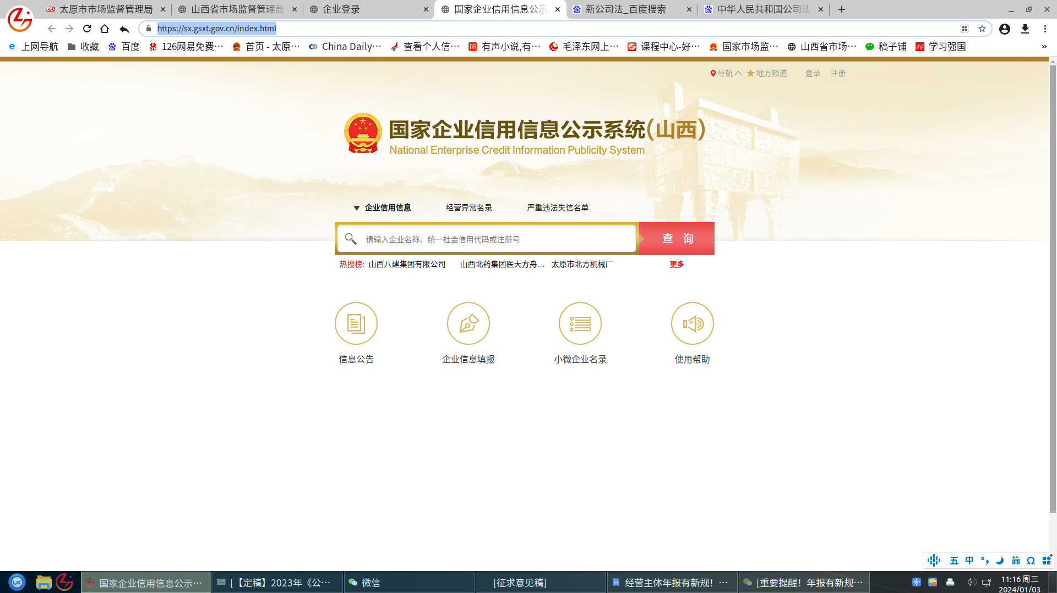
2.http://218.26.1.108:9081/index.jspx
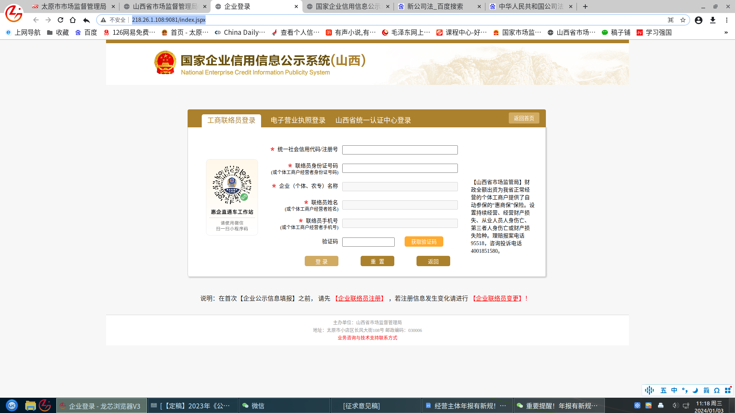
（二）手机填报
关注“太原市场监管”公众号，点击“市场监管”——“微信年报”模块进行填报。
（三）现场填报
不具备网上自主填报操作能力的经营者，可持营业执照到所在辖区市场监管所，由工作人员现场指导填报。
四、填报流程指南
进入“国家企业信用信息公示系统（山西）”后，点击“企业信息填报”，按照如下步骤操作，开始经营主体年报。
（一）输入登录信息
在“统一社会信用代码/注册号”栏内填写社会统一信用代码，经营主体名称会自动弹出，在“工商联络员身份证号码”栏内输入联络员身份证号码，鼠标左键在页面空白处点击一下，3至5秒后，工商联络员姓名及手机号码会自动显示出来，然后点击“获取验证码”，收到验证码后输入，点击“登录”。
（二）点击左上角“年度报告填写”
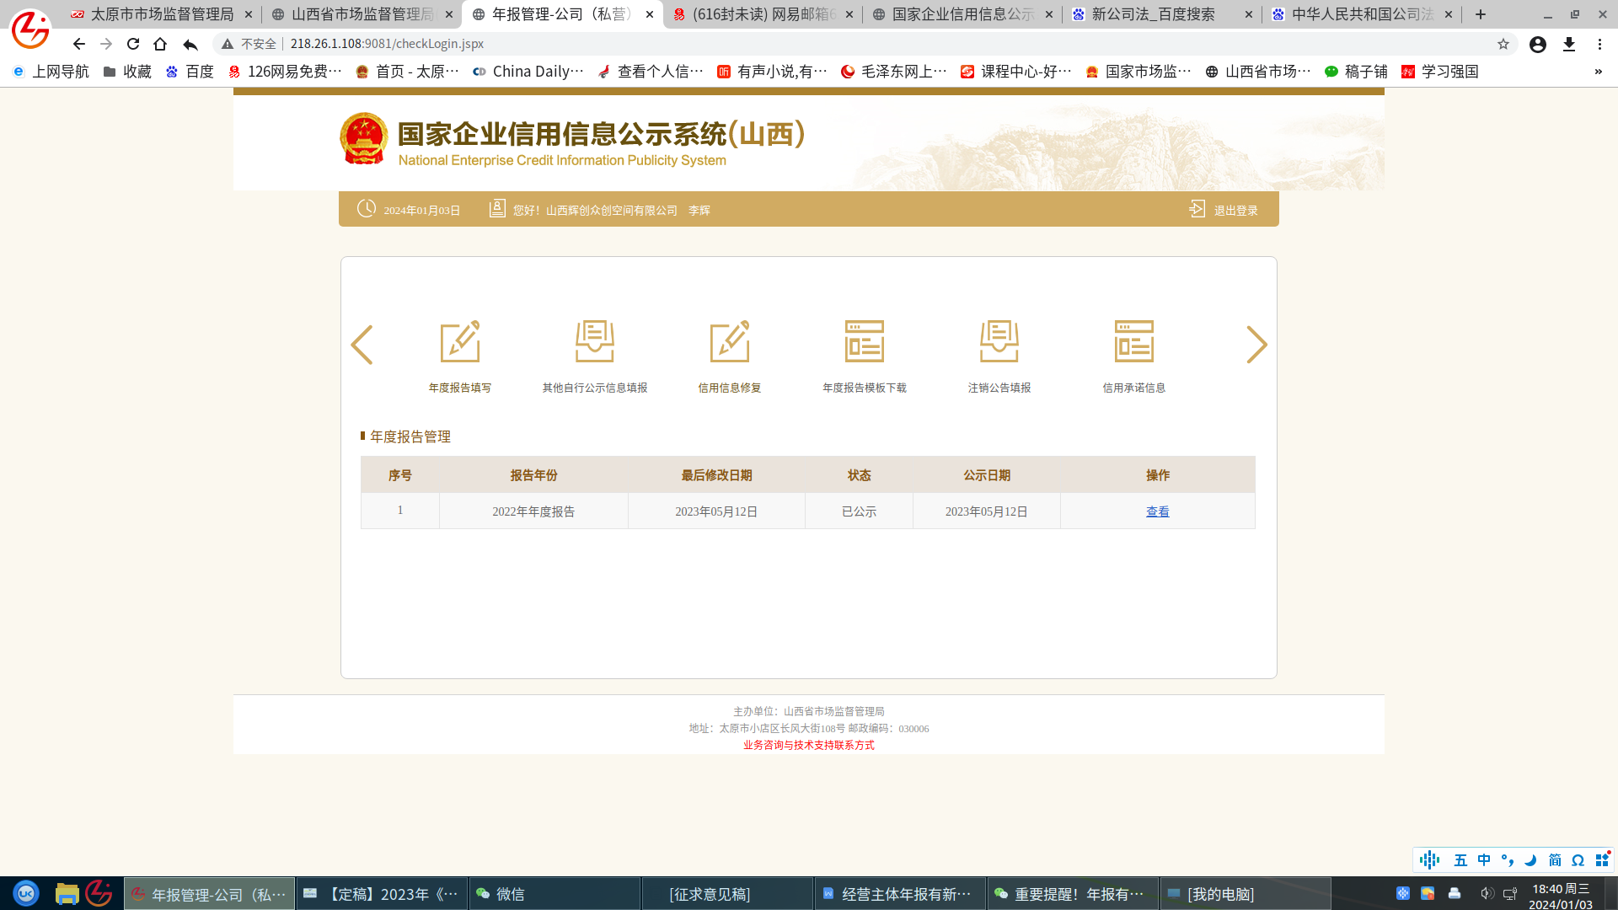
弹出年报须知，阅读后，在下方“已阅”前的小框内“√”（对勾），再点确认。如存在往年未按时年报的，需要先将往年年报补报后方可申报2023年度年报。存在补报年报情况的，可后续到登记机关的同级市场监管部门申请信用修复。
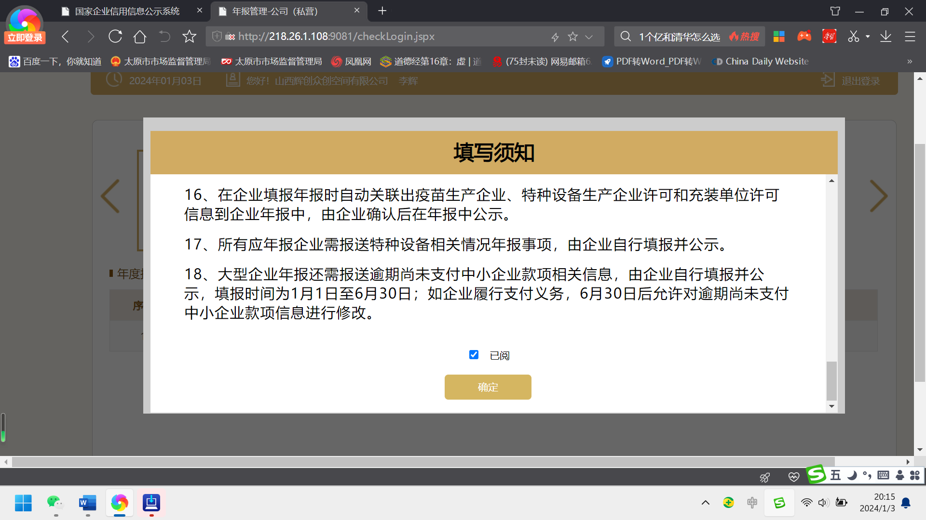
（三）特种设备使用情况
请按实际情况填写办理使用登记特种设备总台数以及办理使用登记特种设备总台数。
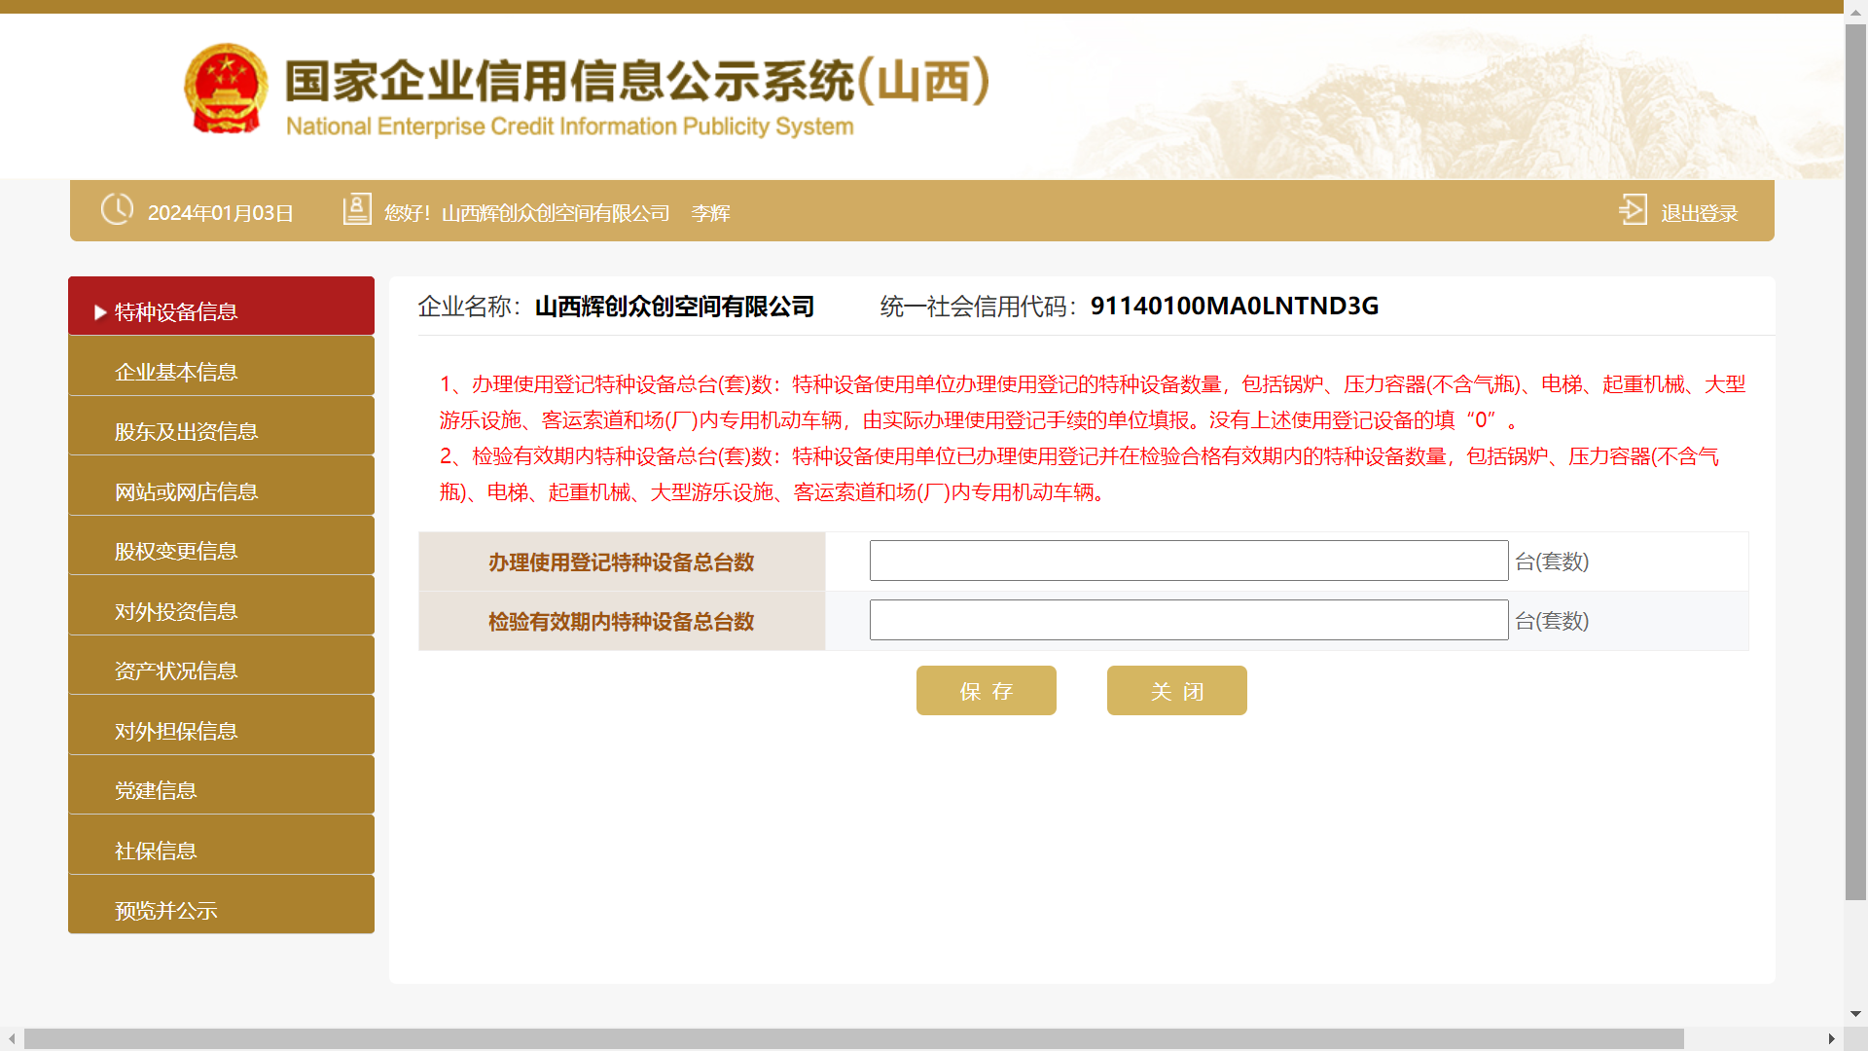
（四）填写基本信息
需要填报的通信地址、邮政编码、联系电话、电子邮箱、存续状态、网址、网站信息均为报送时的信息，其余信息为截止2023年度12月31日的信息。如果有网站、对外担保，点击“是否有网站或网店”后面“是”字前的圆点，如果没有网站、对外担保就点“否”字前的圆点。填写完后点“保存”。
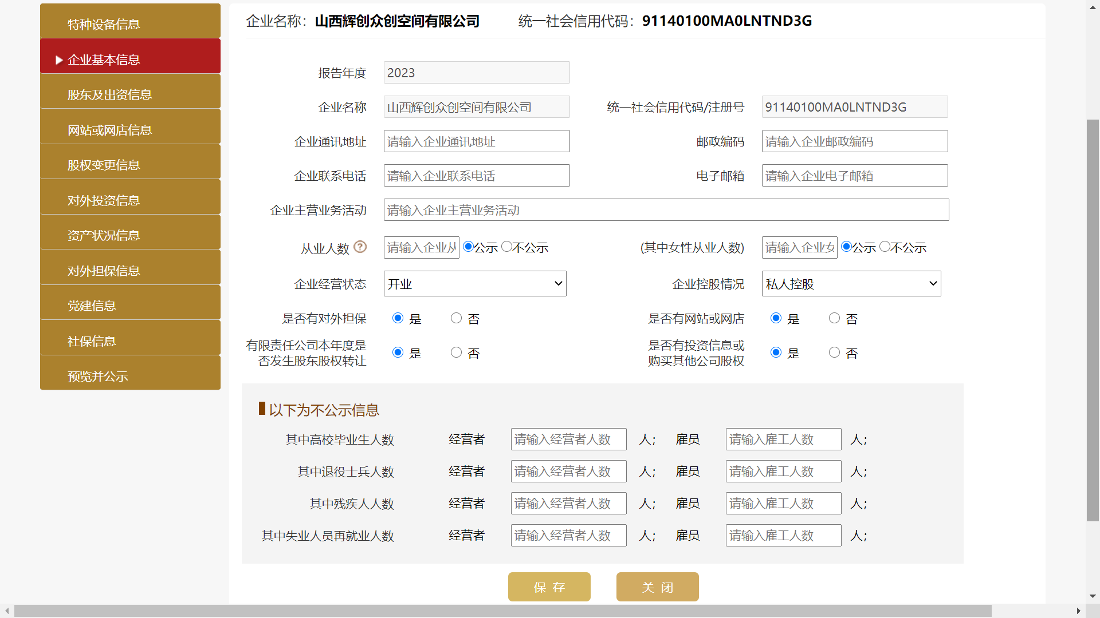
（五）填写股东及出资信息（分公司无需填写）
点击“添加”进行填写。按照公司章程，填写股东出资额及出资时间，每名股东（发起人）的出资信息只需填报一条，股东（发起人）认缴和实缴出资额为截至报告年度12月31日的累计数额；认缴和实缴出资时间为截至报告年度12月31日最后一次认缴和实缴时间，出资方式可以多选。点击“保存”。
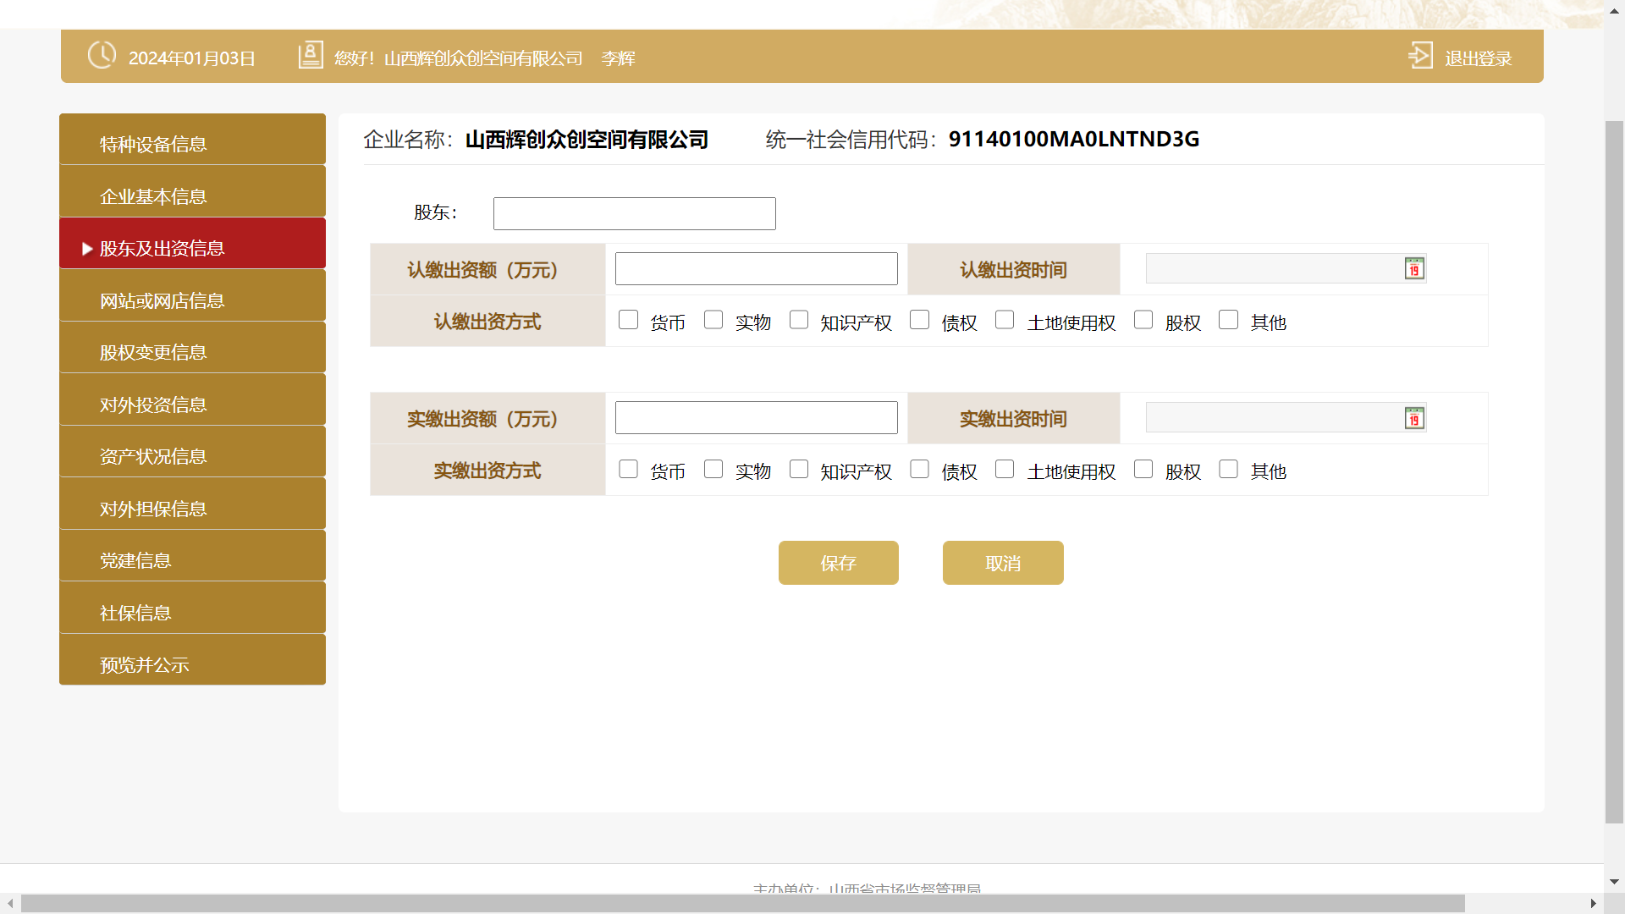
原则上，除2023年7月1日至12月31日设立的企业外，其他企业的经营时间超过六个月，应当存在部分实缴出资情况，用于企业经营性开支（如场地租金、水电气暖、办公用品消耗）等，实缴出资信息部分不应为零。注意：系统默认填写金额单位为万元，填写时要注意核对数额大小及准确性！只填写数字即可，不要在数字后面加“万”字，否则无法保存。
（六）填写股权变更信息
点击左边的“股权变更信息”，之后再点击“保存”如未发生过股权变更的则无需填写此项信息。
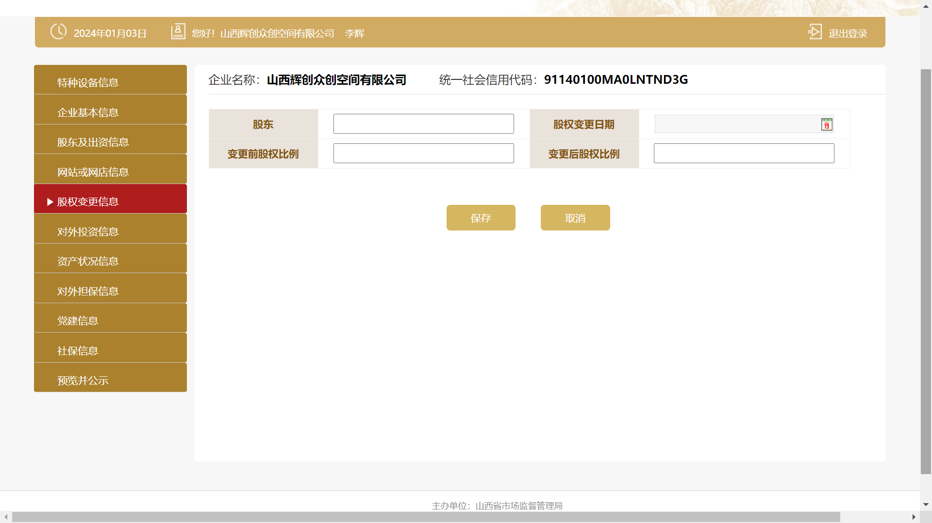
点击页面下方的“添加”按钮，弹出添加股权变更信息页面，填写相应的信息，点击“保存”按钮，即可成功添加股权变更信息。
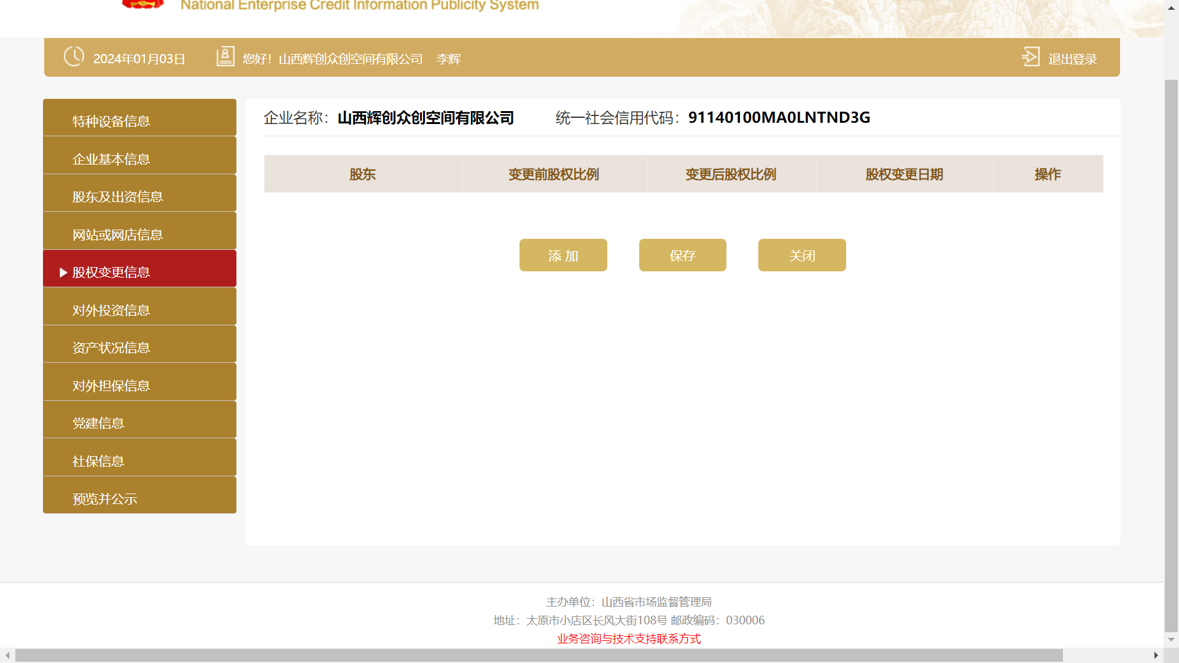
如填写信息需要修改，点击“修改”，弹出修改页面，修改相关信息。然后点击“保存”按钮，修改成功。最后再点击“保存”按钮，进入下一部分内容的填写页面。
（七）填写对外投资信息
点击左边的“对外投资信息”，之后再根据实际情况点击“添加”填写相关信息，填写完成后点击“保存”。如无对外投资情况的，则无需填写此项信息。
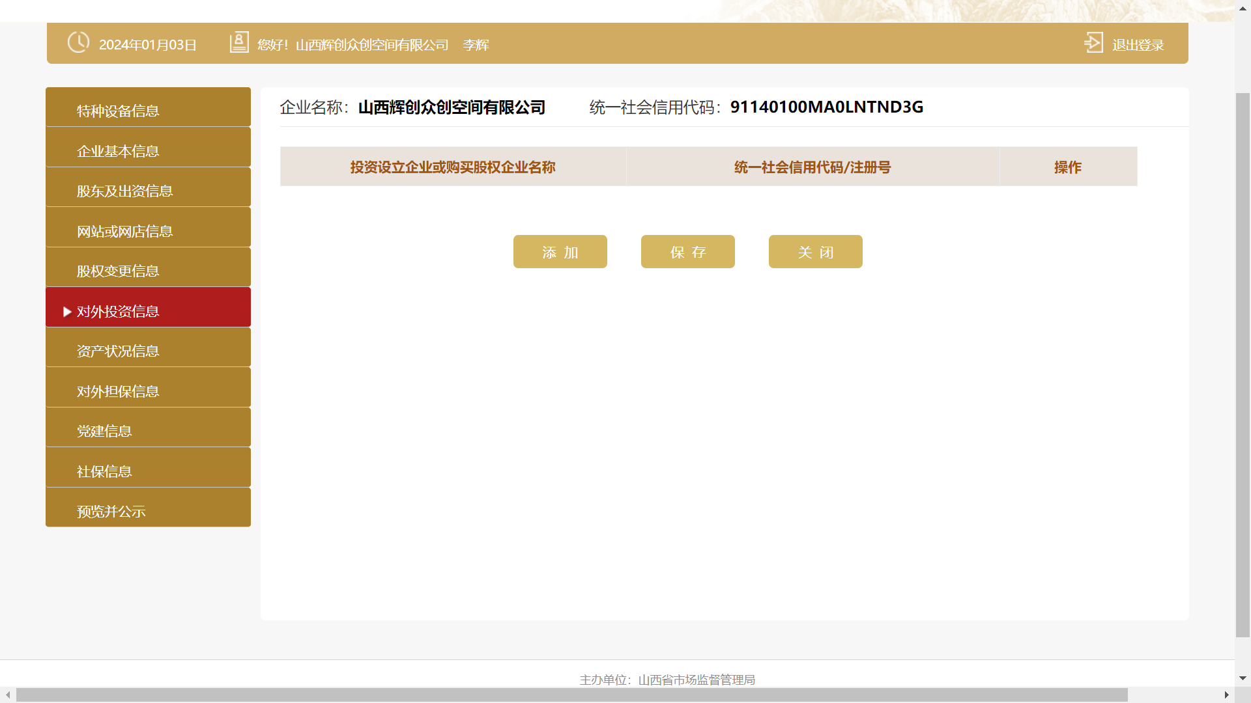
（八）填写资产状况信息
点击左边“资产状况信息”填写后保存。企业资产状况信息，应当是企业年度资产负债表和损益表（利润表）中的期末数；纳税总额为企业全年实缴各类税金的总和。
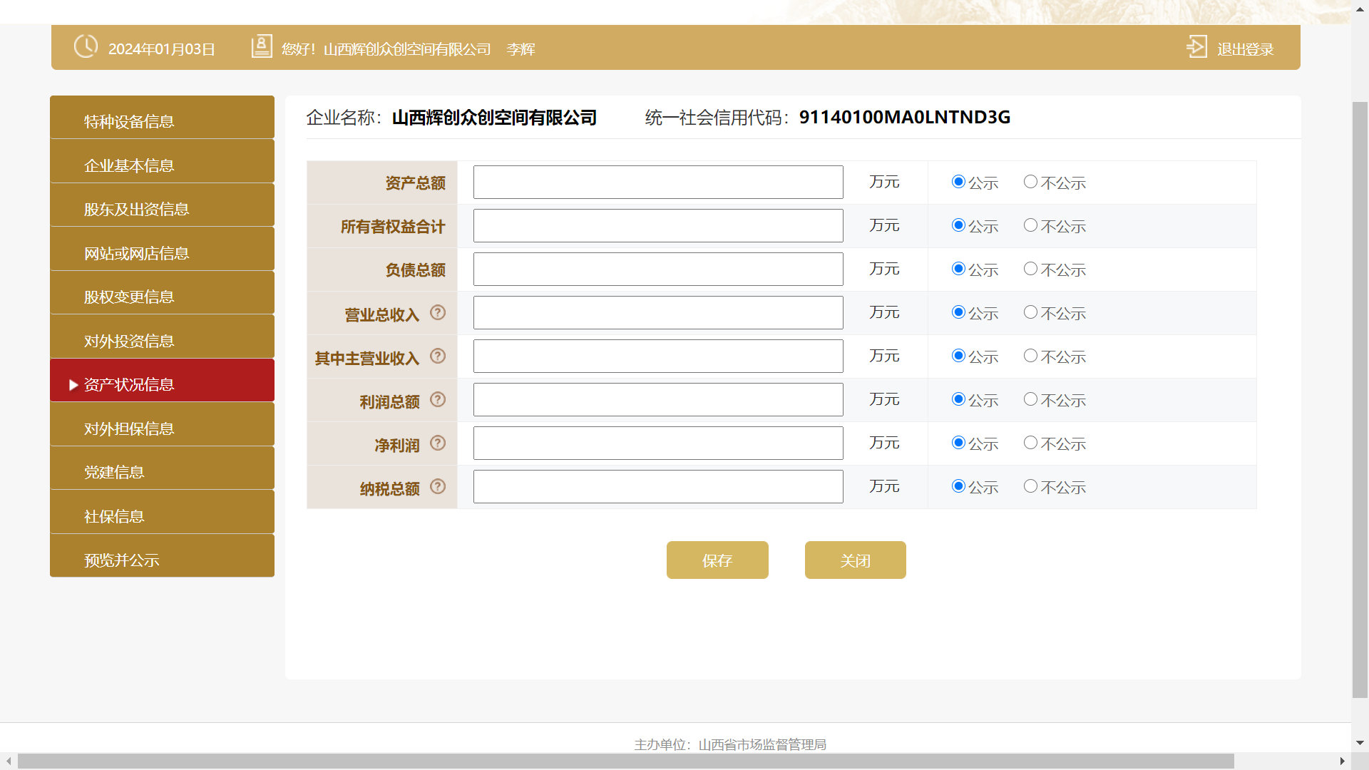
根据审计报告、财务报表、资产负债等如实填写企业资产状况，若选择“公示”则该指标对外公示，若选择“不公示”，则该指标不对外公示，显示“不公示”。
此处填写时应注意：
1.资产总额=所有者权益合计+负债总额。
2.负债总额不可为负值。
3.营业总收入>=主营业务收入。
4.利润总额>净利润。
5.系统设置数额单位是“万元”，仅填写数字即可，并注意核对数据准确性。
点击“保存”按钮，进入下一部分内容的填写页面。
（九）对外担保信息
点击左边的对外担保信息，根据实际情况进行添加之后点击“保存”。如无对外担保情况的更的则无需填写此项信息。
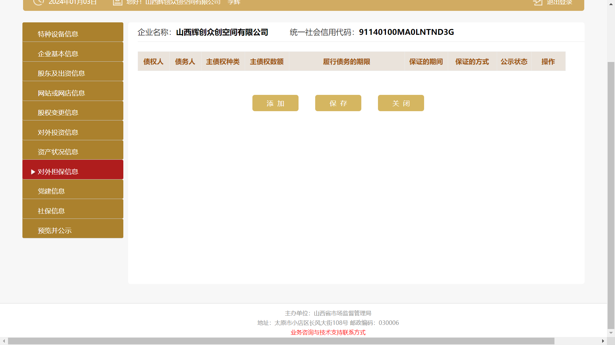
（十）填写党建信息
党建信息为不公示信息，主要采集私营企业党组织的建立情况，但属于抽查范围，请注意如实填写。其中，中共党员（包括预备党员）人数，为截至年度报告年份12月31日的人数。如企业暂无党员，填写“0”人后点击保存即可。
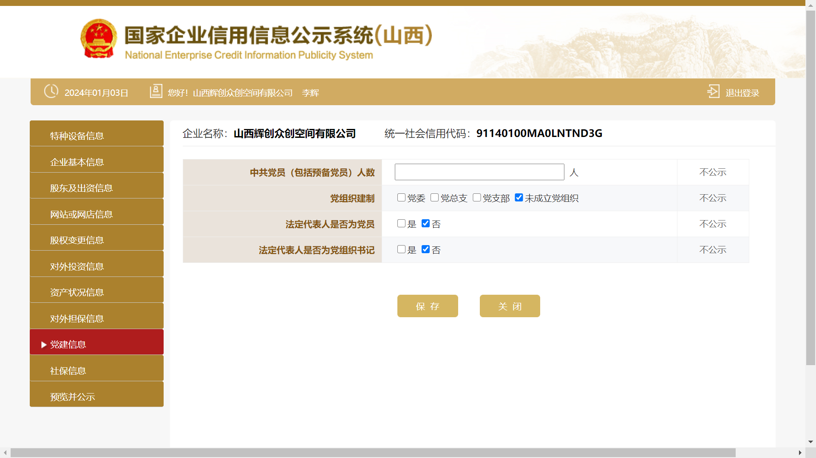
（十一）填写社保信息
参保各险种人数，是指报告期末（2023年12月31日前），参加社会保险的职工人数（不含离退休人数）。单位缴费基数指报告期内（2023年度），单位缴纳社会保险费的工资总额，按缴费人员的应缴口径计算。本期实际缴费金额指报告期内（2023年度），单位实际缴纳的社会保险费，不包括补缴欠费和跨年度（或跨季度）的预缴金额。单位累计欠缴金额指截至报告期末（2023年12月31日前），单位累计欠缴各项社会保险费金额（本金）。如还未缴纳社保，则在各处填写“0”。
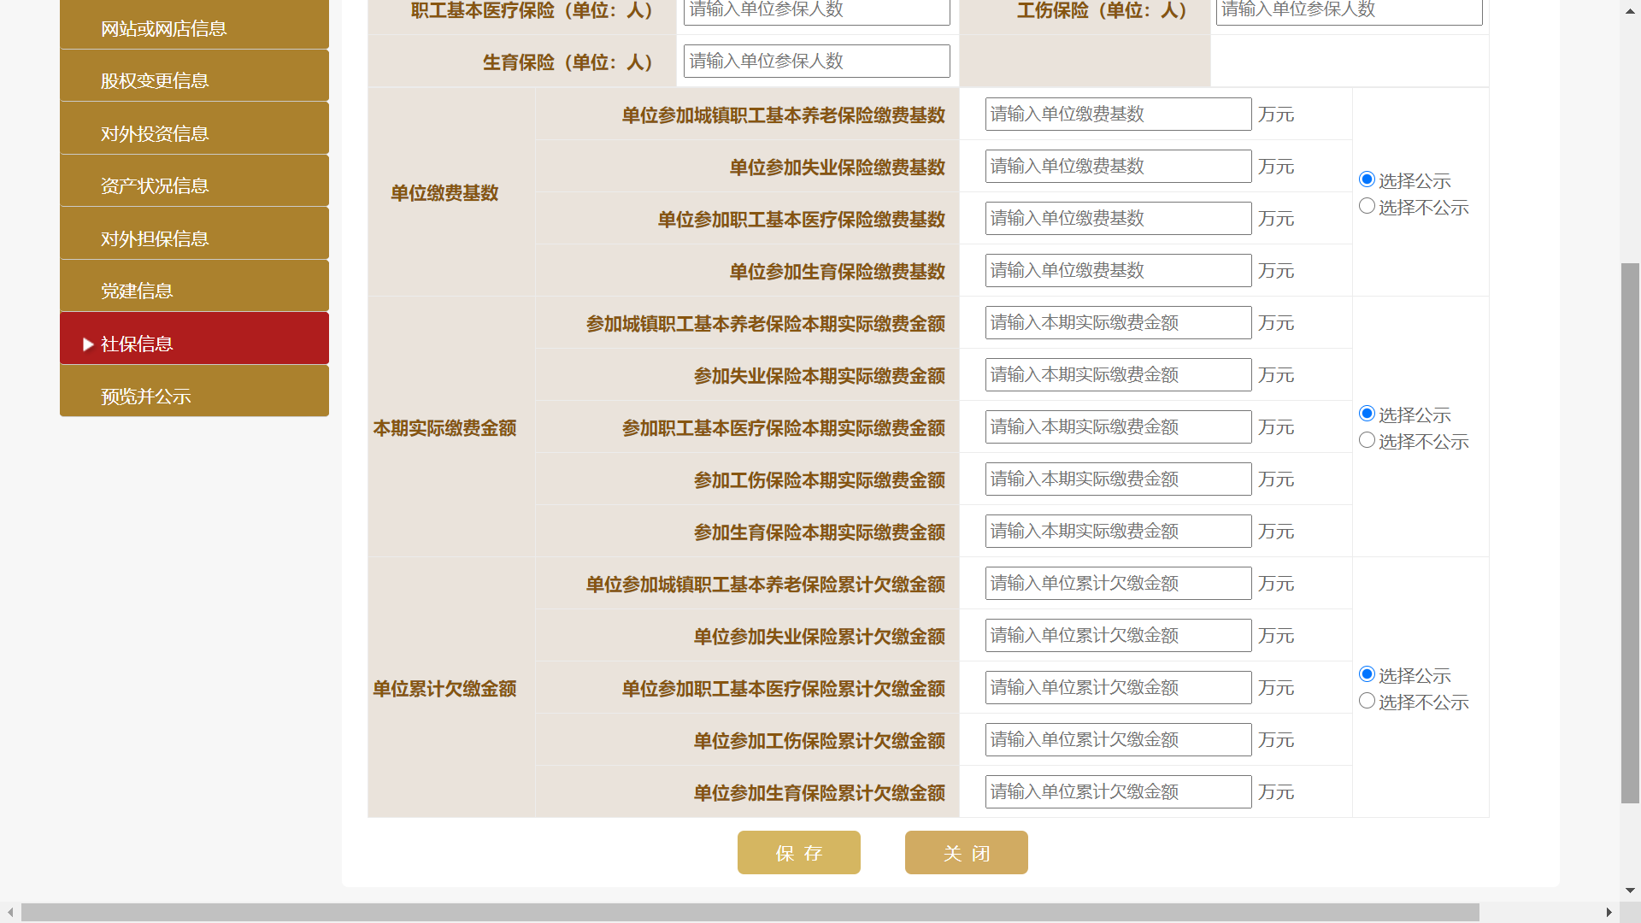
（十二）预览并公示
点击左边的“预览并公示”，检查所填写的所有信息，如果没有问题点击“提交并公示”，待出现“提交成功”的弹出窗口，点击确认，年报就完成了。年报内容填写准确、完整后务必点击最后“提交并公示”，否则视为未完成年报，超过6月30日会因未按时年报被列入经营异常名录，并依法予以行政处罚。
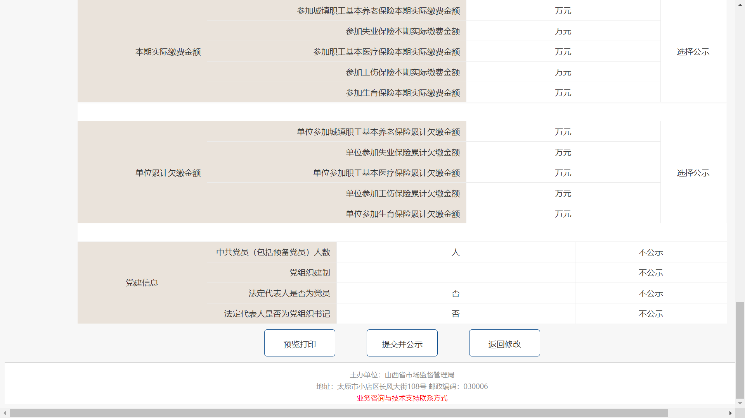
（十三）根据企业情况，选择是否填写“其它自行公示信息”
“其它自行公示信息”也即“即时信息”，请在信息产生之日起20日内录入公示，不受年报时间限制。
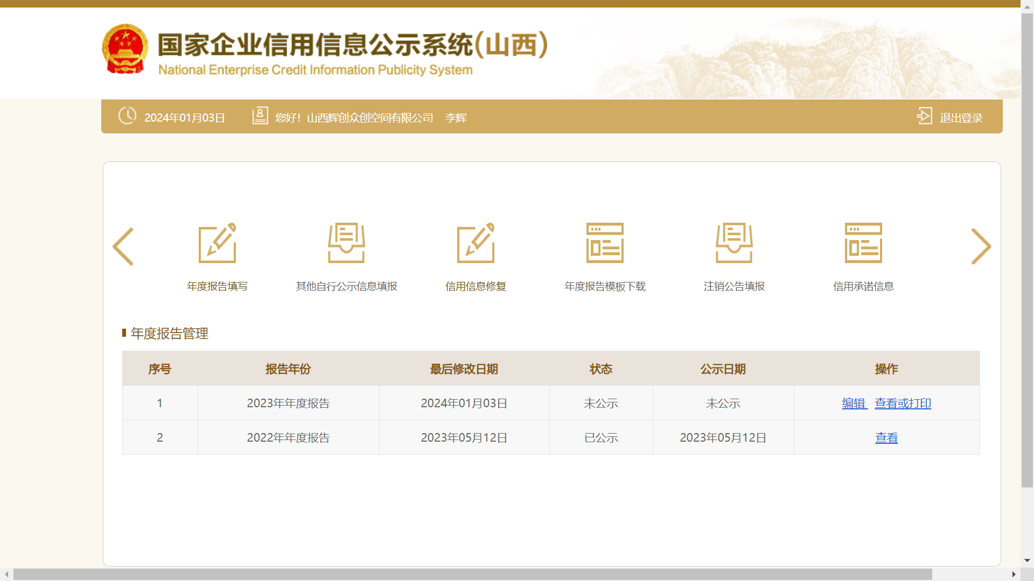
1.企业其他自行公示信息，包括股东及出资信息、股权、行政许可信息、知识产权出质登记信息、行政处罚信息等数据。请企业在上述信息形成之日起20个工作日内通过国家企业信用信息公示系统（山西）向社会公示，未按要求及时公示的，一经查实，会依法列入经营异常名录。
2.企业若办理并取得行政许可证的（如食品流通许可证、药品经营许可证等），在登录国家企业信用信息公示系统（山西）后，须点击“其它自行公示信息”，进入填写页面，点击“行政许可信息”，按照模板内容填写后点击保存，并点击“提交并公示”。
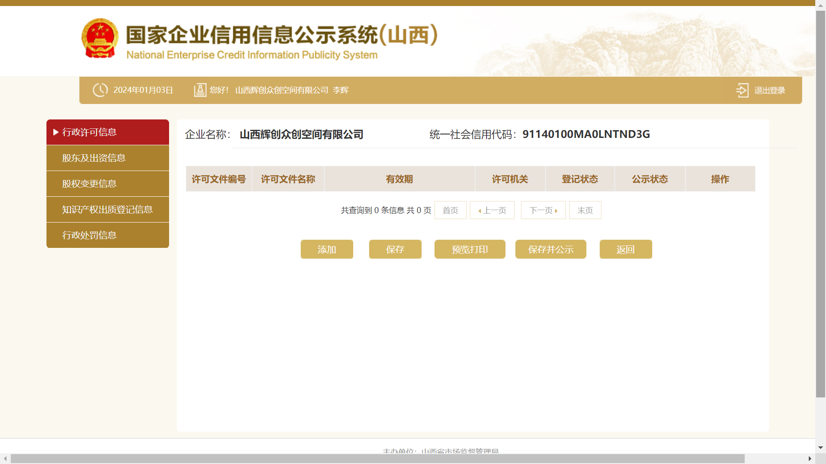
（十四）大型企业逾期尚未支付中小企业款项信息年报公示
针对太原市大型企业，在年报填写信息中还增加了“逾期尚未支付中小企业款项信息”，需要按照填报要求，务必真实填写是否逾期支付中小企业款项情况。后续监管中，如发现实际情况与填报内容不相符的，市场监管部门将依法列入经营异常名录。
五、新修订《公司法》关于信息公示的规定
2023年12月29日，十四届全国人大常委会第七次会议修订通过《公司法》，自2024年7月1日起施行。需要注意的是，新《公司法》第四十条“公司应当按照规定通过国家企业信用信息公示系统公示下列事项”的规定以及与之相对应的第二百五十一条规定的罚则内容。
第四十条 公司应当按照规定通过国家企业信用信息公示系统公示下列事项：
（一）有限责任公司股东认缴和实缴的出资额、出资方式和出资日期，股份有限公司发起人认购的股份数；
（二）有限责任公司股东、股份有限公司发起人的股权、股份变更信息；
（三）行政许可取得、变更、注销等信息；
（四）法律、行政法规规定的其他信息。
公司应当确保前款公示信息真实、准确、完整。
第二百五十一条 公司未依照本法第四十条规定公示有关信息或者不如实公示有关信息的，由公司登记机关责令改正，可以处以一万元以上五万元以下的罚款。情节严重的，处以五万元以上二十万元以下的罚款；对直接负责的主管人员和其他直接责任人员处以一万元以上十万元以下的罚款。
六、特别提示
请各位企业老板、经营者注意：经营主体报送年报和公示信息不收取任何费用。每年1至6月份，太原市市场监督管理局会以短信方式提醒年报，但绝不会附带任何链接引导操作，更不会要求经营主体提供银行卡号、验证码等信息或要求转账汇款。如经营主体收到包含网站链接的陌生短信，提醒“年报公示、工商年报、营业执照异常/过期/失效、法人身份异常、商户资质异常”等内容，要求输入银行卡号和验证码等信息，请一定提高警惕、直接忽略，不要盲目点击输入个人信息，更不要进行转账汇款，万一上当受骗，请立刻拨打110报警。
年报时请认准年报官方网址，在确保填报信息数据真实、准确的基础上，及早完成年报并公示。

